**Јавна набавка број: 157-17-O**

**Дана: 09.10.2017. године**

**ДОДАТНО ПОЈАШЊЕЊЕ 2**

**ПИТАЊЕ ПОТЕНЦИЈАЛНОГ ПОНУАЧА:**

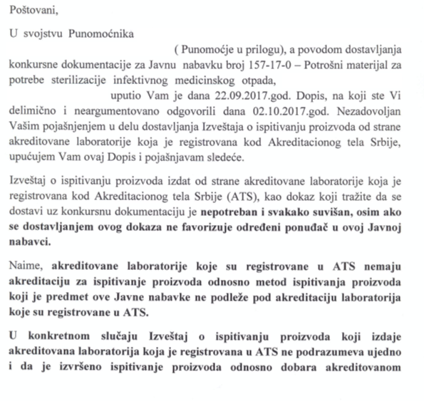

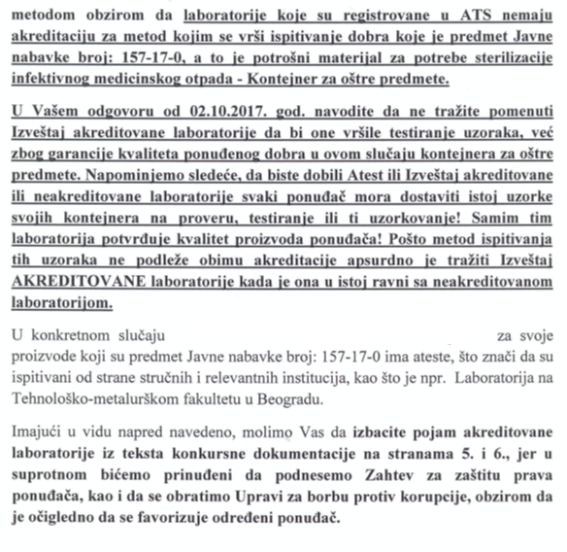

**ОДГОВОР НАРУЧИОЦА:**

Наручилац ће приступити измени конкурсне документације.

С поштовањем,

Комисија за јавну набавку 157-17-O